Tárgyak internetje

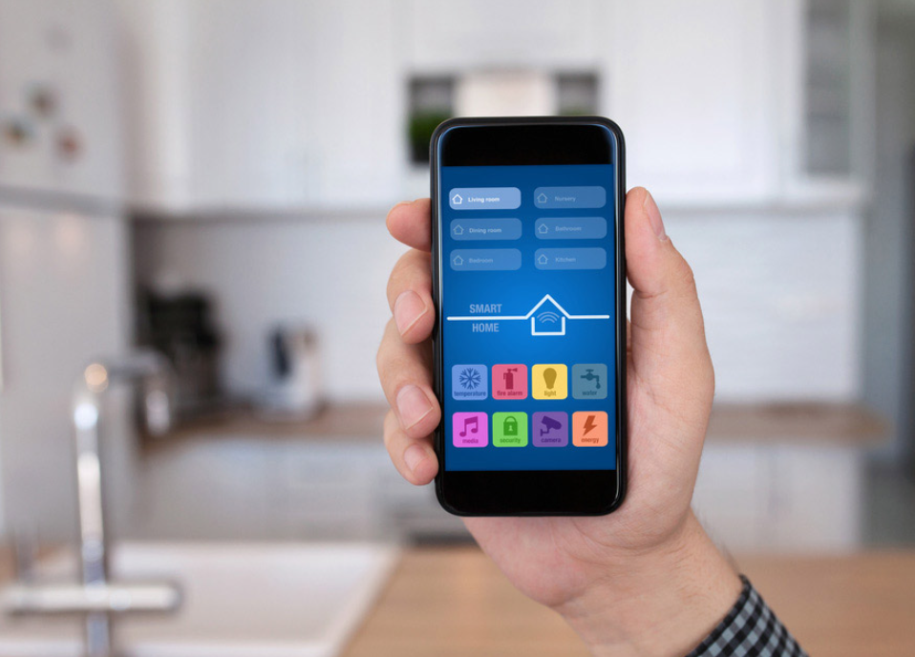A mai internet lényegesen különbözik attól, amilyen az elmúlt évtizedekben volt. Az internet ma többet jelent, mint e-mail üzenetek, weboldalak és fájlok számítógépek közötti átvitele. A folyamatosan fejlődő internet a tárgyak internetjévé válik. Már nem csak a számítógépek, táblagépek és okostelefonok fogják használni az internetet. A jövő érzékelőkkel felszerelt internetképes eszközei közé fog tartozni minden, az autóktól és orvosi eszközöktől kezdve egészen a háztartási gépekig és a természetes ökoszisztémákig.

Valószínűleg már mi is rendelkezünk IoT eszközökkel a háztartásunkban. Mindenféle, hálózatba köthető termosztátok, világításkapcsolók, biztonsági kamerák, ajtózárak és hangutasítással vezérelhető digitális asszisztensek (pl.: Amazon Alexis és Google Home) megvásárolhatók. Ezek mindegyike hálózatra csatlakoztatható. Továbbá, számos eszköz okostelefon-alkalmazással közvetlenül is vezérelhető, ahogy az ábrán is látható.

# IoT-eszközök a Packet Tracerben

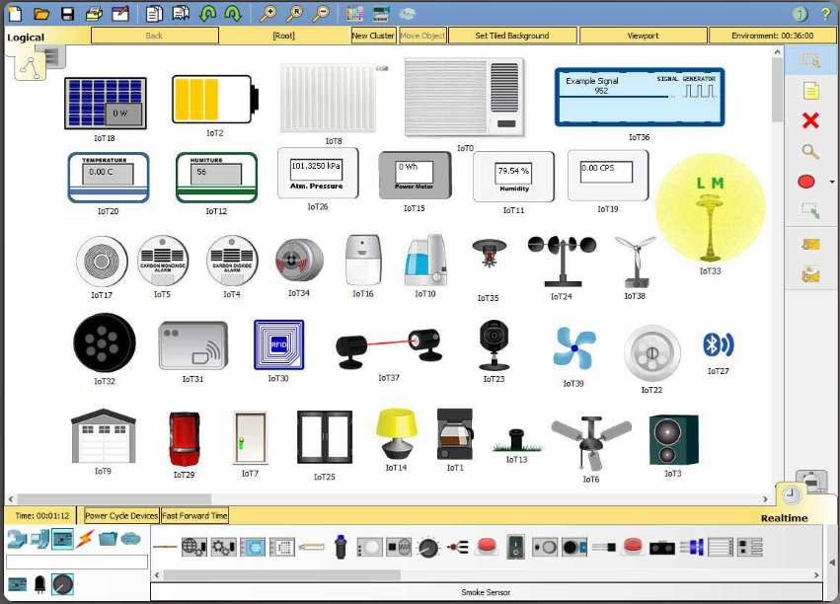Az IoT-piac jelenleg még gyerekcipőben jár, nincsenek általánosan elfogadott szabványok az IoT-eszközök telepítésére és konfigurálására vonatkozóan. Az IoT-eszközök beállítása rendkívül eszközfüggő. A beállítási útmutatónak a gyártó dokumentációjában vagy weboldalán nézhetünk utána.

A kurzus keretein belül a Packet Tracert fogjuk használni az IoT-eszközök alapbeállításainak megismeréséhez. Az ábrán a Packet Tracerben elérhető összes IoT-eszközt láthatjuk. Ezek között számos érzékelő és vezérlő szerepel, amelyek a Packet Tracer alsó paneljén láthatók.

# Packet Tracer - IoT-eszközök *vezérlése*

Ebben a feladatban különféle IoT-eszközöket telepítettünk a ház körül, amelyeket otthoni biztonsági rendszerként szeretnénk beállítani. Beállítjuk, hogy az otthoni átjáró (home gateway) egy mozgásérzékelőt használjon, majd ellenőrizni fogjuk és alaphelyzetbe állítjuk a biztonsági funkciókat, végül a légkondicionálást fogjuk beállítani.